

**Tecnicatura en Desarrollo Web y Aplicaciones Digitales**

**Asignatura: Programación I**

**Aula: 6**

**Profesor: Augusto Schaumburg**

**Ciclo lectivo: 2021**

**IEFI**



**Equipo de Alumnos:**

**Fernández, Virginia**

**Ghiano, David**

**Tarifa, Soledad**

**Vergara, Gabriela**

El presente trabajo práctico se plantea con una mirada integral en conjunto con las asignaturas Desarrollo Web y Práctica Profesionalizante. Es por ello que lo desarrollado en esta actividad proyecto presentado en Práctica Profesionalizante I.

Consigna:

1. El proyecto integrador consiste en desarrollar una aplicación del tipo interfaz de consola CLI (Sistema desarrolladas hasta el momento en la materia) que pueda generar una conexión a una SGBD (Sistema Gestor de Base de Datos). El recomendado es MySQL, (no obligatoriamente) ya que el mismo está siendo usado en el curso de la materia Base de Datos de la carrera. Se utilizará una tabla con las características descriptas más abajo en este documento.

-- MySQL Workbench Forward Engineering

SET @OLD_UNIQUE_CHECKS=@@UNIQUE_CHECKS, UNIQUE_CHECKS=0;

SET @OLD_FOREIGN_KEY_CHECKS=@@FOREIGN_KEY_CHECKS, FOREIGN_KEY_CHECKS=0;

SET @OLD_SQL_MODE=@@SQL_MODE, SQL_MODE='ONLY_FULL_GROUP_BY,STRICT_TRANS_TABLES,NO_ZERO_IN_DATE,NO_ZERO_DATE,ERROR_FOR_DIVISION_BY_ZERO,NO_ENGINE_SUBSTITUTION';

-- -----------------------------------------------------

-- Schema iefi

-- -----------------------------------------------------

-- -----------------------------------------------------

-- Schema iefi

-- -----------------------------------------------------

CREATE SCHEMA IF NOT EXISTS `iefi` DEFAULT CHARACTER SET utf8 ;

USE `iefi` ;

-- -----------------------------------------------------

-- Table `iefi`.`alumnos`

-- -----------------------------------------------------

CREATE TABLE IF NOT EXISTS `iefi`.`alumnos` (

`id_alumno` INT NOT NULL AUTO_INCREMENT,

`nombre` VARCHAR(45) NULL,

`apellido` VARCHAR(45) NULL,

`dni` INT NULL,

PRIMARY KEY (`id_alumno`))

ENGINE = InnoDB;

2. Definir una clase que contendrá el programa principal, desde donde se llamarán a todas las acciones a realizar en la base de datos. Esto se debería poder realizar con un menú principal (Switch case), el cual me permitirá seleccionar las distintas operaciones y accesos a la base de datos, luego de haberme podido conectar a la misma.

Las operaciones y accesos a la base de datos que deberá permitir la aplicación serán:

a. Consultar datos o registros (QUERY).

b. Registrar datos o registros (INSERT).

c. Modificar datos o registros (UPDATE).

d. Eliminar datos o registros (DELETE).

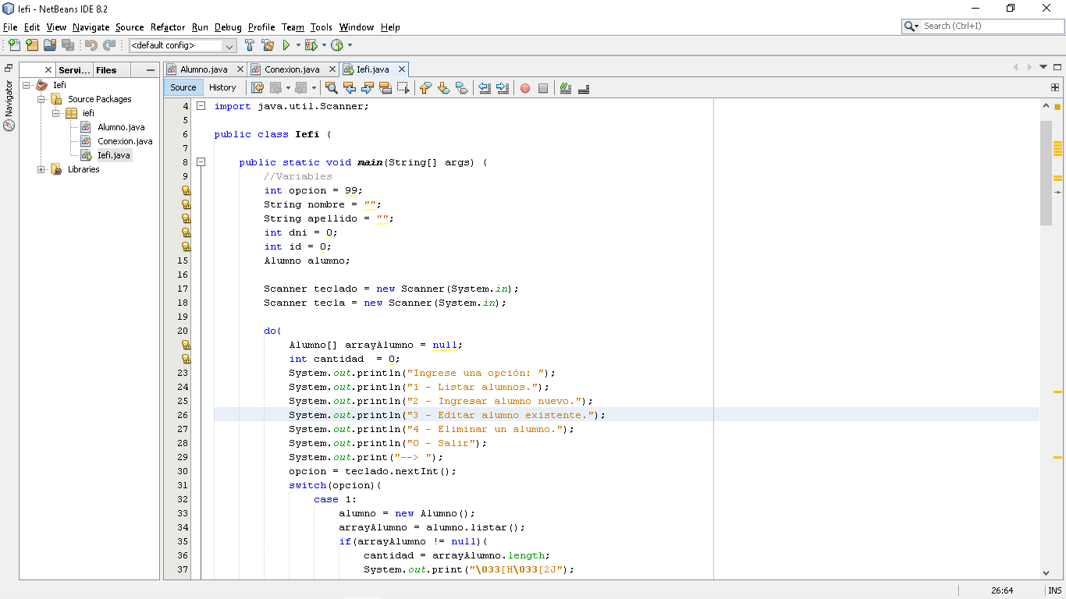

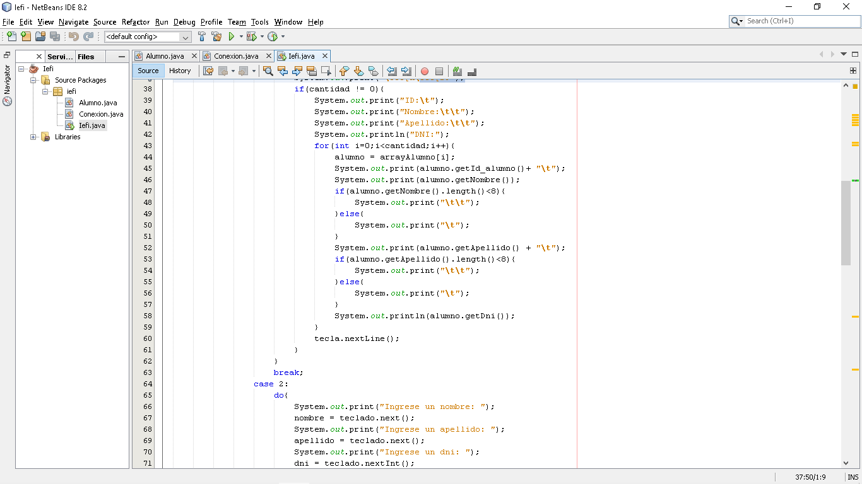

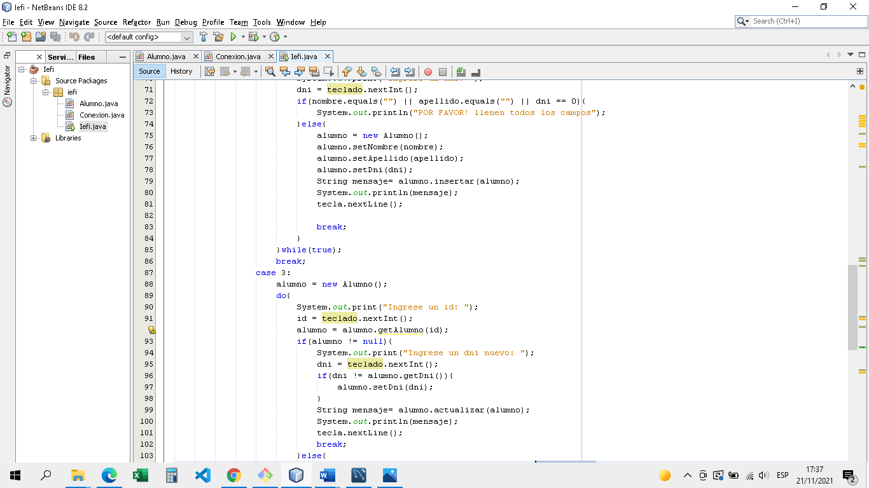

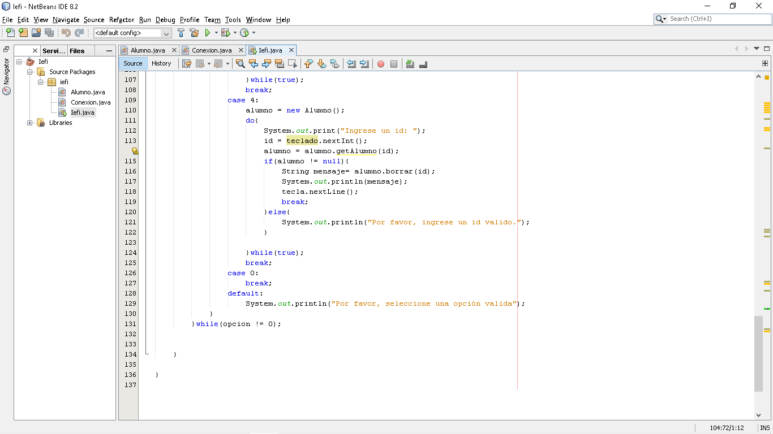

3. Para ello deberá respetar el paradigma de la programación orientada a objetos. Desde el programa principal, deberá llamar a otra/as clase/es que internamente contendrán la conexión y los accesos (a la base de datos). de tal forma que, en la clase principal, solamente se ejecutará el menú de operaciones permitidas y posibles.

● Modularización

● Encapsulamiento.

● Métodos constructores creados para tal fin.

● Métodos Getter y Setter creados para tal fin.

● Patrón de herencia en caso de que se decida utilizarlo. (no obligatoriamente, solo en caso en que ustedes lo consideren).

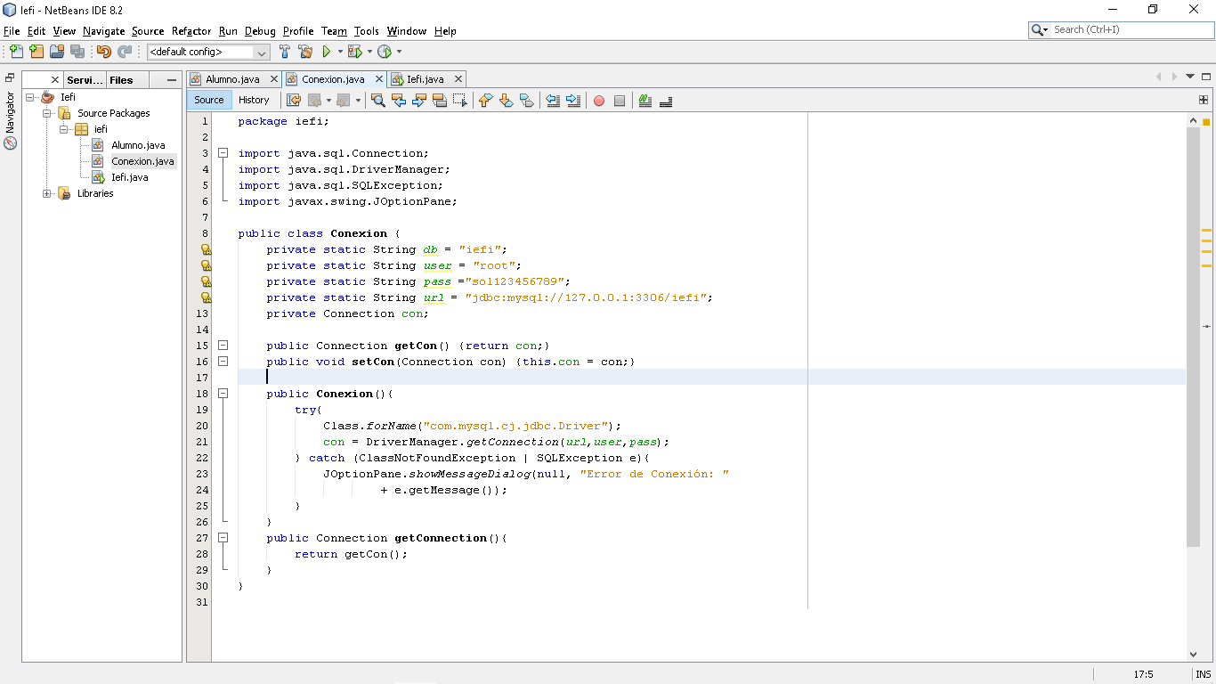

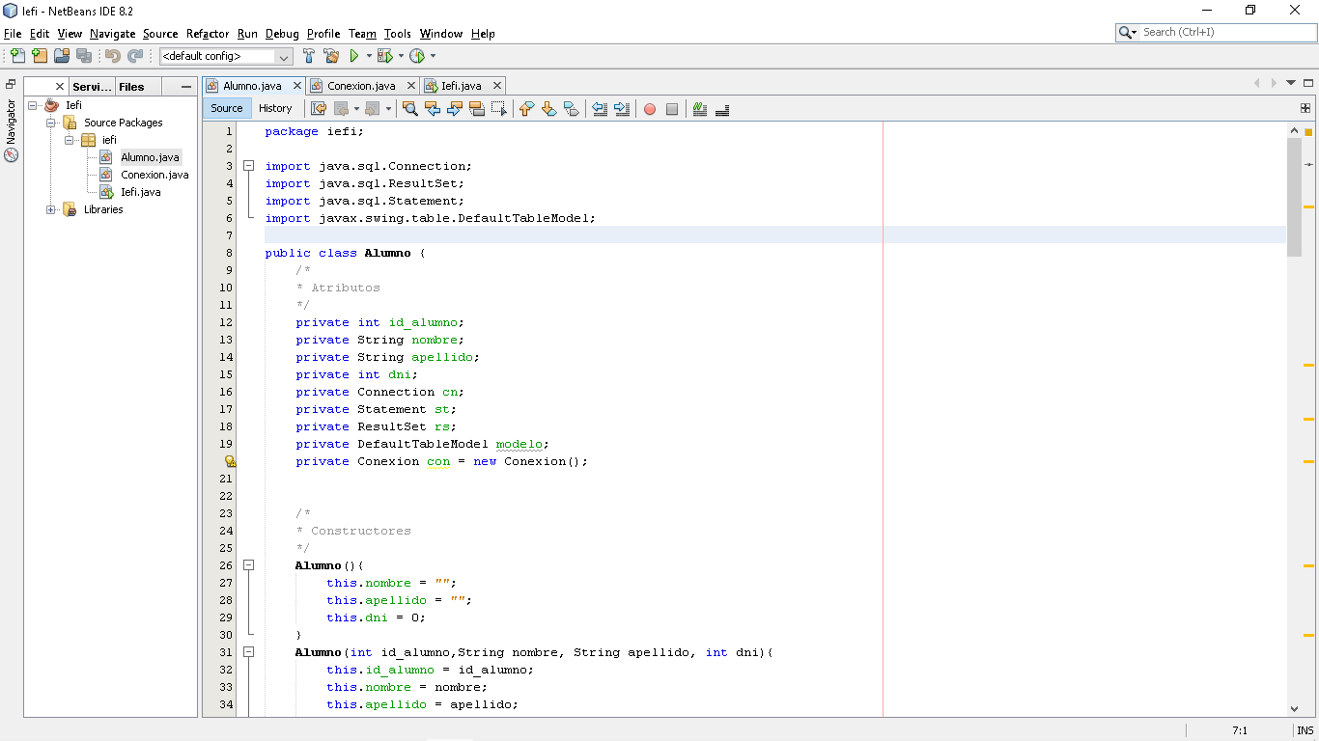

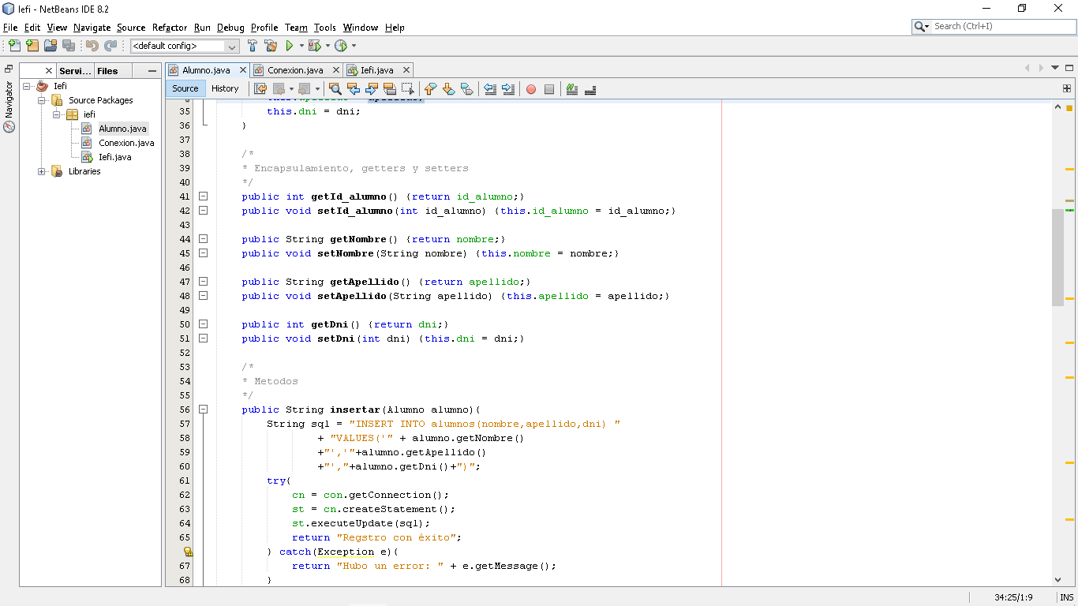

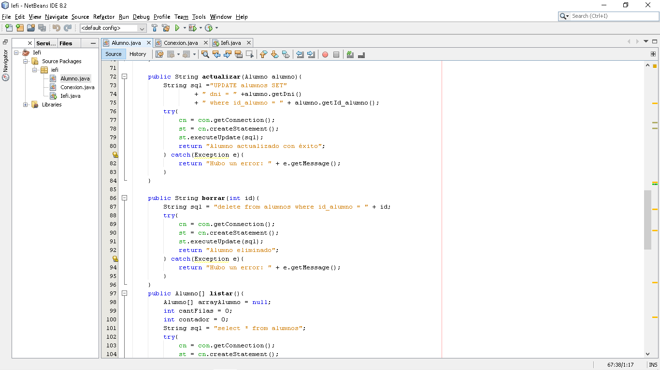

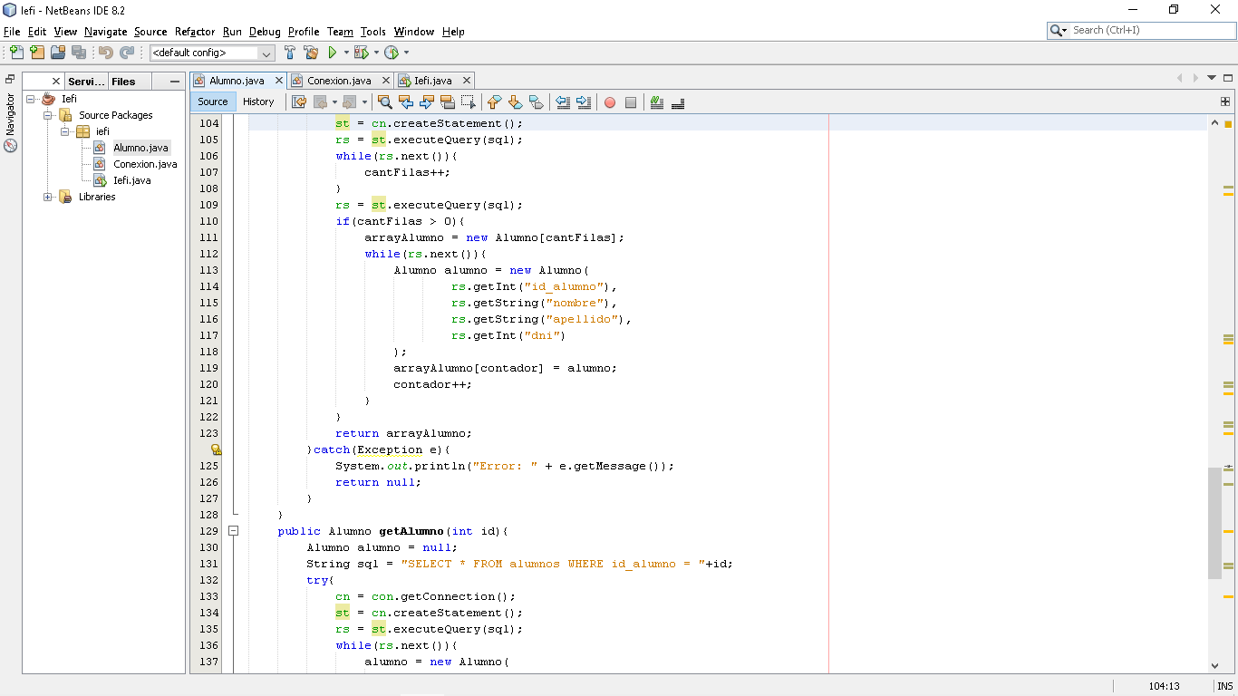

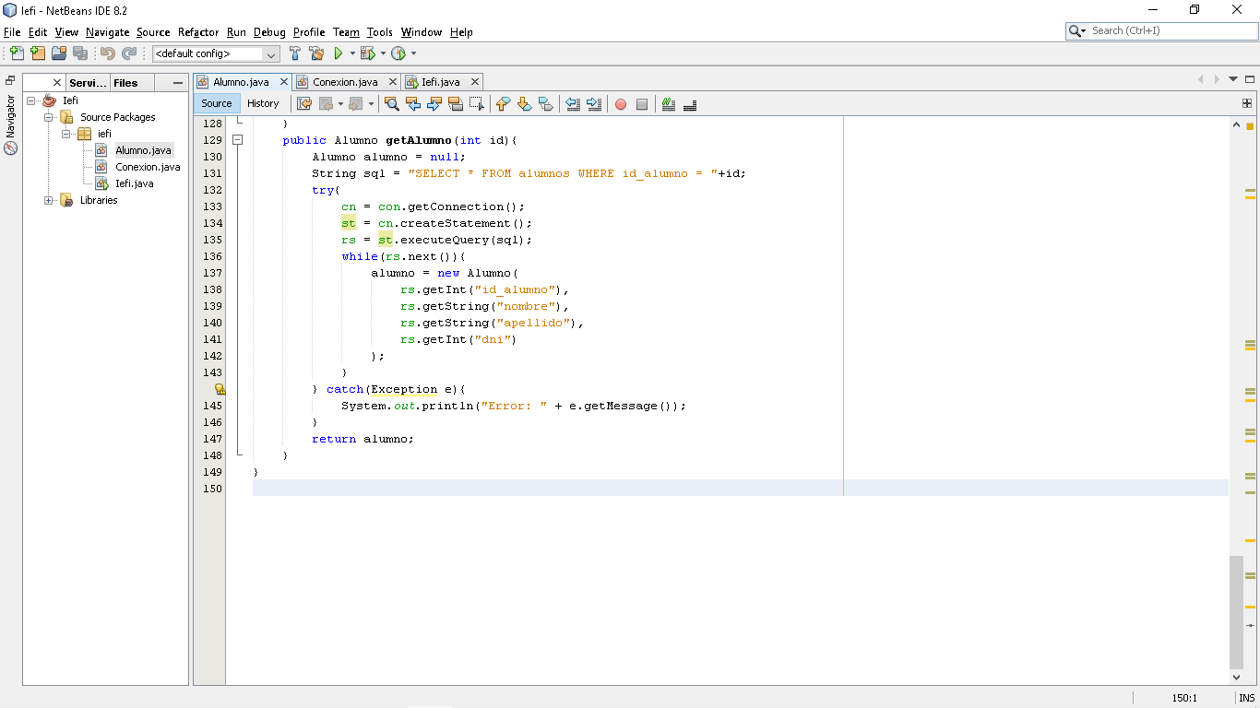

Y se deberán respetar los siguientes ítems y pasos a cumplir (obligatoriamente):

Crear una base de datos (en su preferencia con MySQL) con el nombre de IEFI y una tabla denominada “Alumnos”, con cuatro columnas. “id_alumno” del tipo autoincremental, “nombre” del tipo Varchar, “apellido” del tipo Varchar y “DNI” del tipo entero.

Sobre lo creado, generar el código Java correspondiente que nos permita:

1. Insertar los registros con los datos de los estudiantes del equipo de trabajo (datos reales).

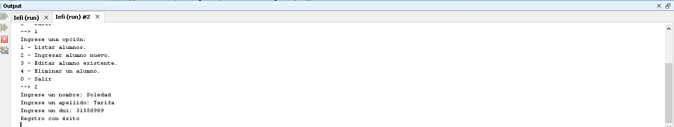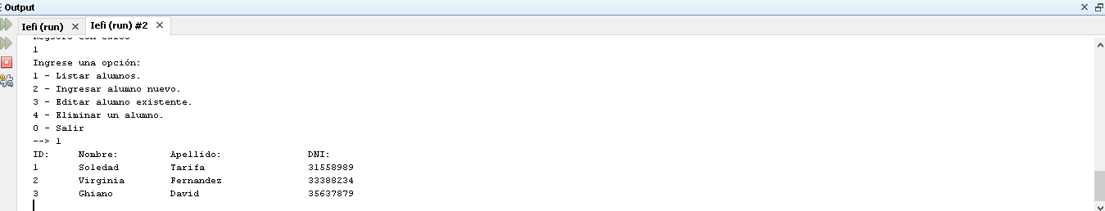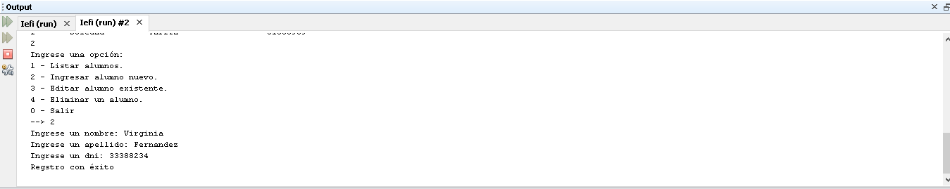

1. Listar todos los registros.

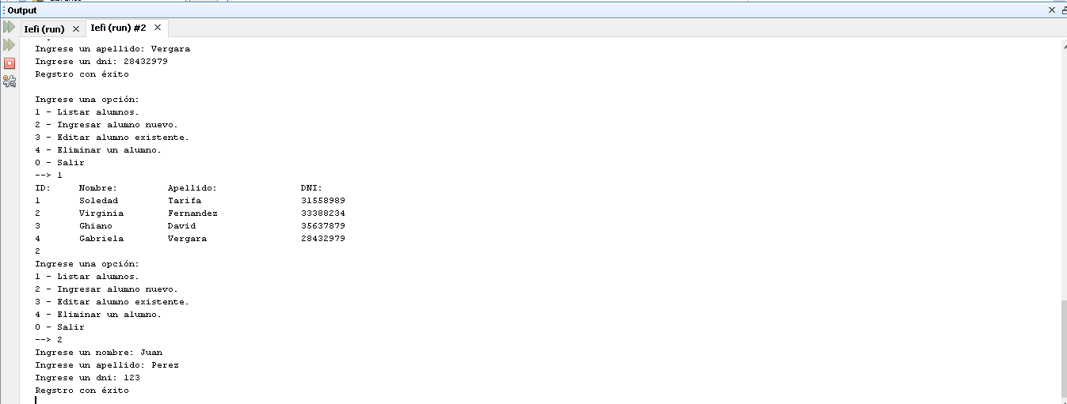

1. Ingresar un alumno más en este caso sería “Juan Perez”, documento nacional de identidad “123”.

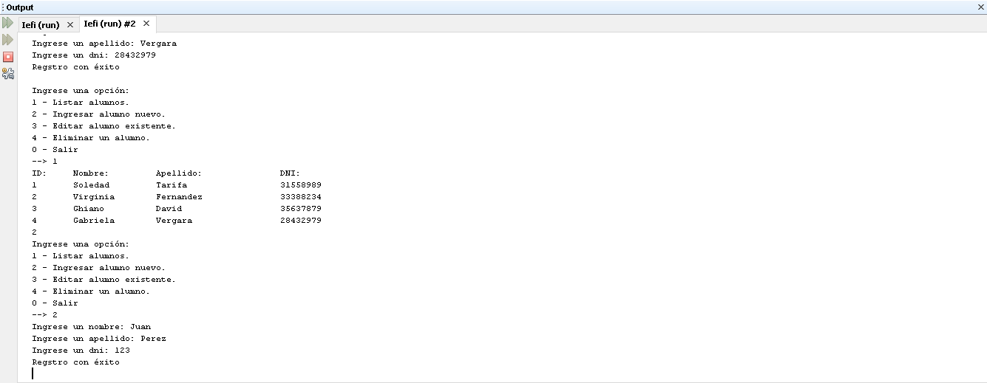

1. Modificar el DNI de “Juan Perez” a “456”.

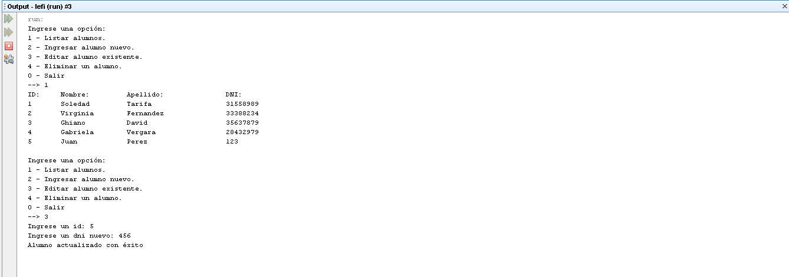

1. Borrar el registro incorporado.

